Построение дерева взаимосвязанных объектов, приницип фильтрации данных и формирования связе между объектами в иерархии

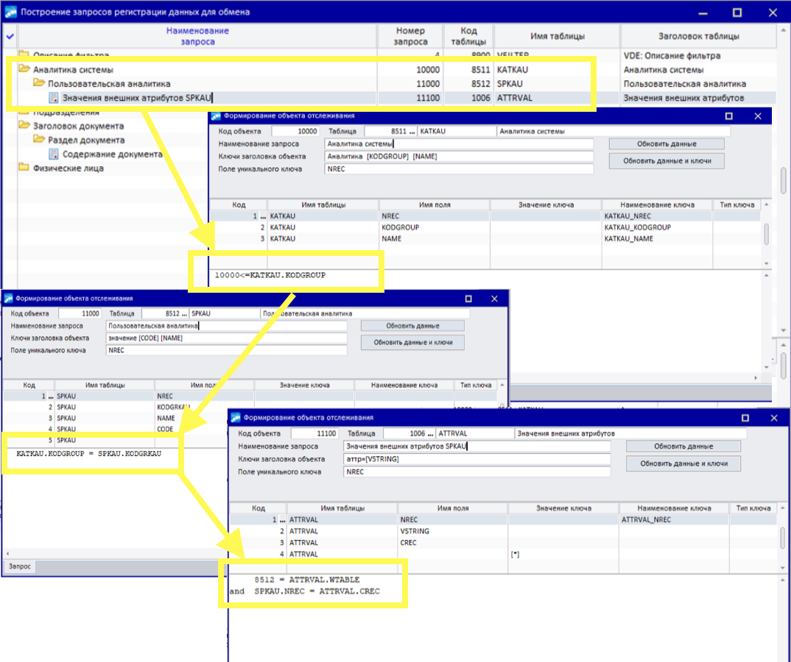

Блок 1 – формирование списка отслеживаемых данных и их изменений

Блок 2 – формирование привязки списков отслеживаемых данных к пакетам и офисам (филиалам), отслеживание выгрузки данных в пакетах, экспорт и импорт отслеживаемых данных в файлы формата JSON

Блок 3 – экспорт и импорт структуры иерархического объекта для передачи между ландшафтами

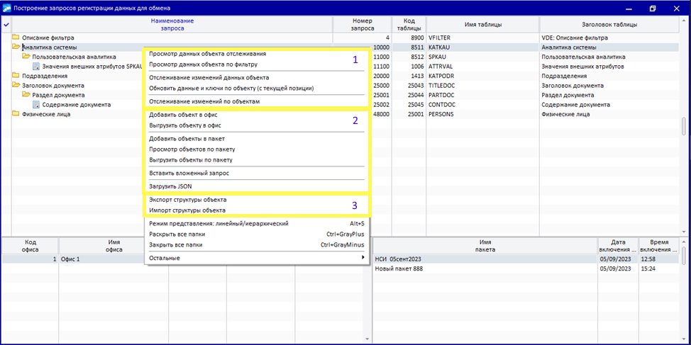

Просмотр, анализ списков отслеживаемых данных, добавления выборки данных в пакет

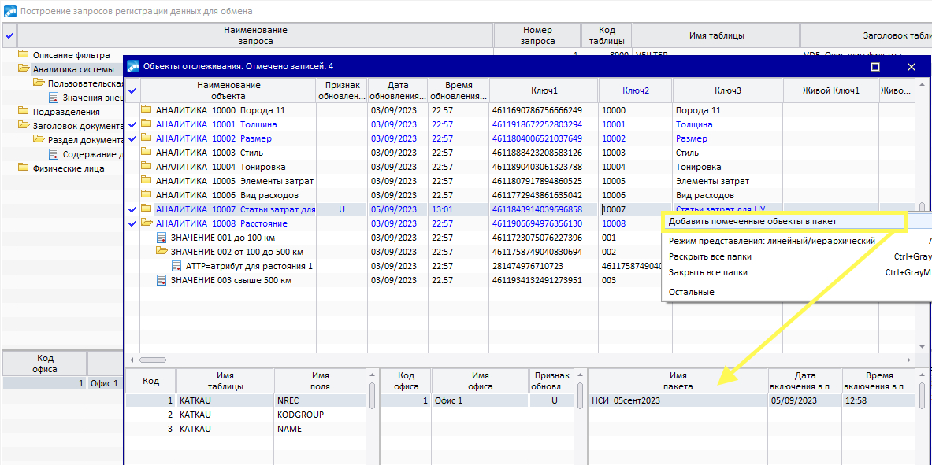

Экспорт отслеживаемых данных в файлы формата JSON в соответствии с настройками полей для выгрузки в объектах

